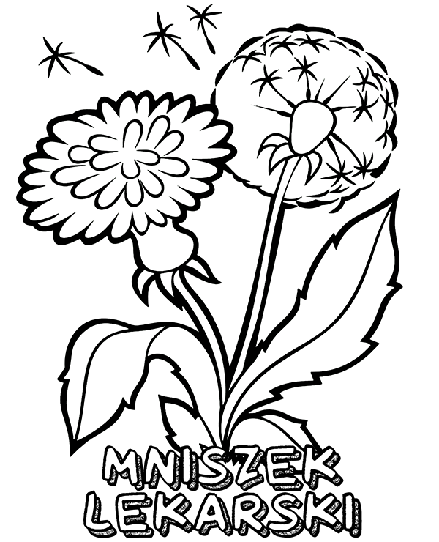

……………………………………………………………………………………………………………………………………………………………
Przepisz proszę nazwę tej rośliny i pokoloruj właściwymi kolorami.

